
МИНОБРНАУКИ РОССИИ
Федеральное государственное бюджетное образовательное учреждение
высшего образования
«МИРЭА  Российский технологический университет»
РТУ МИРЭА
Институт Информационных технологий

Кафедра Математического обеспечения и стандартизации информационных технологий

Отчет по практической работе № 1

по дисциплине «Разработка мобильных приложений»

Выполнили:  Студенты группы ИКБО-11-20 | Гришанович О.А.
Проверил: | Степанов П.В.

2024 г.
Задание

1. Создать простой проект в Android Studio

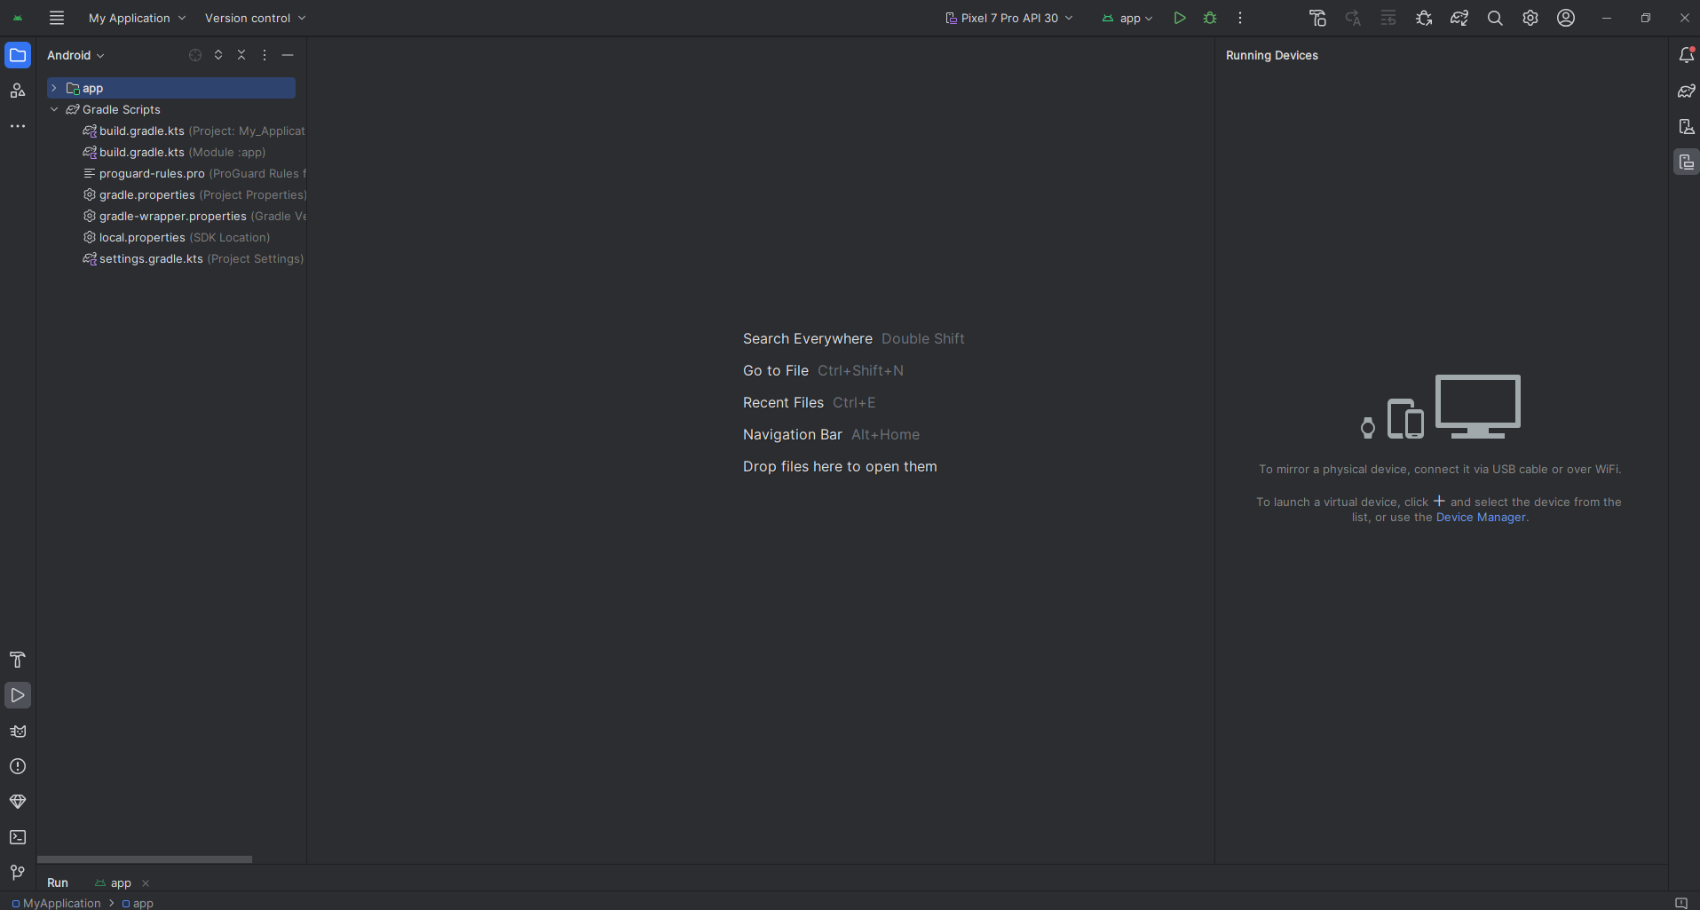
Рисунок 1 — запуск Android Studio

2. Произвести запуск приложения
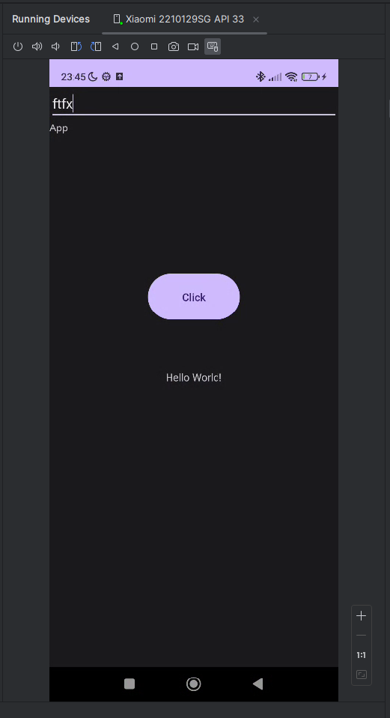

Рисунок 2 — запуск приложения на эмуляторе

3. Создать простой интерфейс пользователя. Создать линейную разметку (Linear Layout). Добавить текстовые поля. Создать строковый ресурс. Добавить кнопки. Растянуть поле ввода. Запустить другое явление. Реализовать обработку нажатия на кнопку. Создать намерения (Intent)

3.1. Создать линейную разметку (Linear Layout).

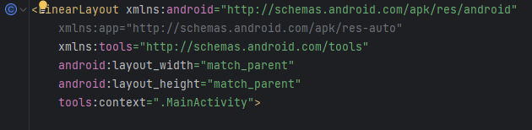
Рисунок 3 — создание линейной разметки (Linear Layout)

3.2. Добавить текстовые поля.

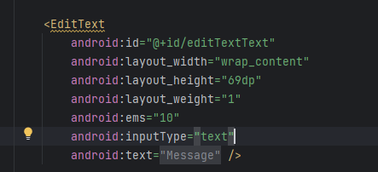

Рисунок 4 — добавление текстового поля

3.3. Создать строковый ресурс.

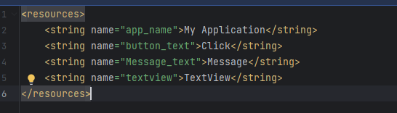

Рисунок 5 — строковые ресурсы

3.4. Добавить кнопки.

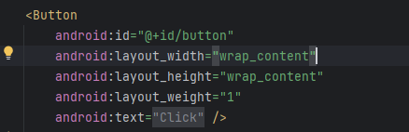

Рисунок 6 — добавление кнопки

3.5. Растянуть поле ввода.

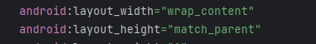

Рисунок 7 — растягивание поля ввода

3.6. Запустить другое явление.
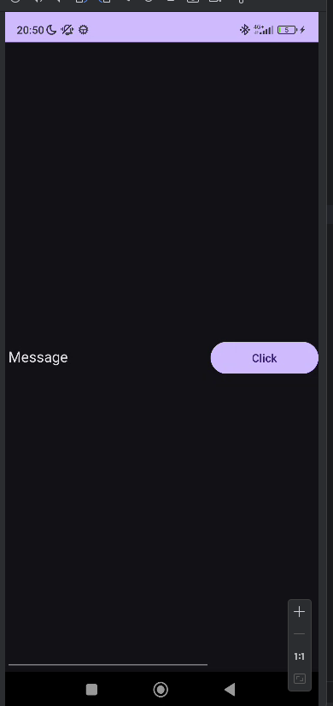

Рисунок 8 — запуск приложения

3.7. Реализовать обработку нажатия на кнопку.
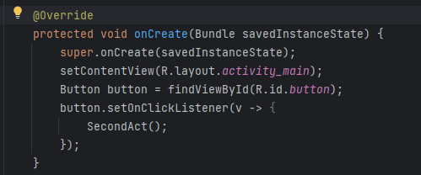

Рисунок 9 — реализация нажатия на кнопку

3.8. Создать намерения (Intent).

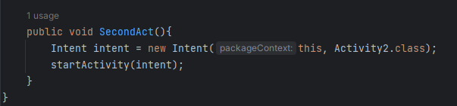
Рисунок 10 — реализация намерения

4. Создать второе явление. Создать новое явление в Android Studio. Создать явления без Android Studio. Обеспечить получение намерения. Обеспечить отображение сообщения.

4.1. Создать новое явление в Android Studio.
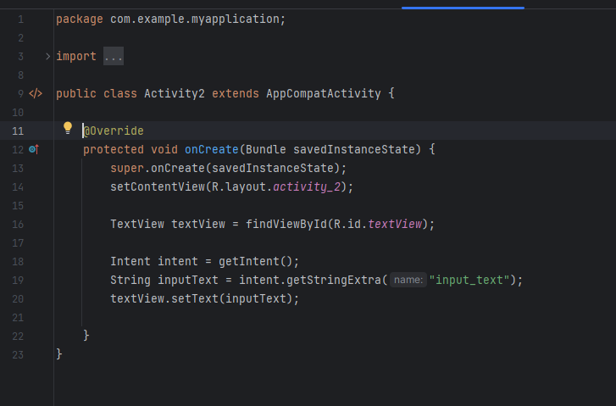

Рисунок 11 — создание второго явления
4.2. Обеспечить получение намерения. Обеспечить отображение сообщения.

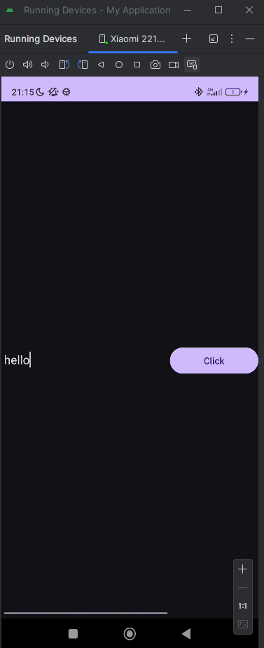
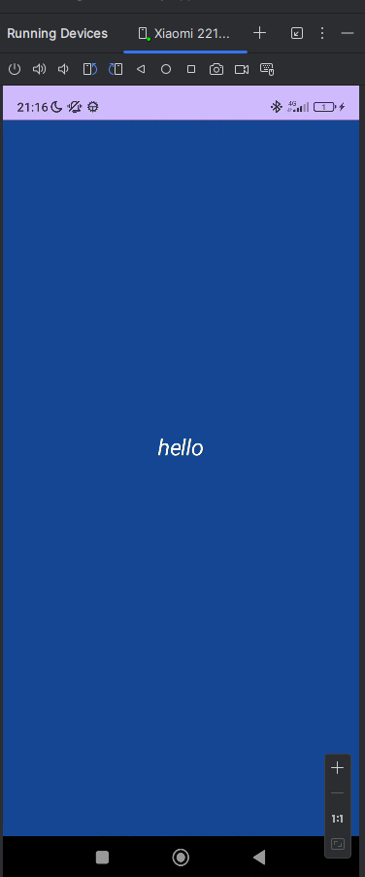

Рисунок 12 — вывод в новой активности нашего сообщения

Ссылка на удаленный репозиторий с кодом приложения: https://github.com/OlejaYasniy/MobilePr.git

